Centro Educativo Jean Piaget

Calificación: 9.5

Introducción y resumen: 1/1

Marco Teórico: 2/2

Método: 1.5/2

Resultados: 2/2

Discusión y conclusiones: 2/2

Formato: 1/1

**Funcionamiento y eficiencia del tren bala**

Rodrigo Fernández Grandizo Long

Taller de Metodología de la Investigación

6º de preparatoria

8 de marzo del 2019

1

**Resumen/Abstract:**

En esta investigación se informa sobre el funcionamiento del tren bala, sus ventajas y desventajas y la eficiencia de éste método de transporte terrestre.

2

**Índice:**

1. Resumen/Abstract-----------------------------------------------------------2

2. Introducción-------------------------------------------------------------------4

3. Marco teórico/Antecedentes----------------------------------------------6

3.1Electromagnetismo------------------------------------------------6

3.2usos y aplicaciones del electromagnetismo----------------6

3.3 ¿Qué es un tren bala?-------------------------------------------7

3.4 Funcionamiento----------------------------------------------------7

3.5 Ventajas--------------------------------------------------------------8

3.6 Desventajas---------------------------------------------------------9

3.7 Eficiencia-------------------------------------------------------------9

4. Método-------------------------------------------------------------------------11

5. Resultados--------------------------------------------------------------------13

6. Discusión----------------------------------------------------------------------15

7. Conclusiones-----------------------------------------------------------------17

8. Bibliografía--------------------------------------------------------------------18

3

**Introducción:**

**Pregunta de investigación:** ¿Debido a su funcionamiento, el tren bala es el método de transporte terrestre más rápido y eficiente?

**Objetivos:**

* Objetivo general: Explicar el funcionamiento del tren bala y su eficiencia

**Objetivos específicos:**

* Explicar qué es el tren bala
* Exponer qué es el electromagnetismo y qué papel tiene en el funcionamiento del tren bala
* Indicar la eficiencia del tren bala utilizando evidencia recopilada en otros países

**Justificación:**

Esta investigación permitió mostrar el funcionamiento de una de las máquinas más avanzadas en cuestión de movimiento terrestre. Es importante porque el desarrollo de un tren bala en cualquier país, podría disminuir el tiempo de traslado de un lugar a otro causando que los días sean mucho más productivos para la gente. Este tema es de gran importancia además, dado a que la tecnología avanza día a día y este es un ejemplo de la forma en la que se pueden utilizar y modernizar utilizando tecnología de último modelo para mejorar su rendimiento.

4

**Preguntas de investigación:**

* ¿Cómo funciona el tren bala?
* ¿De qué manera es más eficiente?
* ¿Qué es el electromagnetismo?
* ¿Tiene ventajas el uso del tren bala?
* ¿Tiene desventajas el uso del tren bala?

**Hipótesis:**

H(A): Debido a su funcionamiento el tren bala es el método de transporte terrestre más eficiente y rápido.

H(O): Debido a su funcionamiento el tren bala no es el método de transporte terrestre más eficiente y rápido.

**Viabilidad:**

La investigación sí se puede realizar gracias a que existen revistas, artículos y hay muchos estudios acerca del tren bala y su funcionamiento. Incluso hay estudios de desarrollo de armas militares que utilizan el mismo principio que el del tren bala.

5

**Marco Teórico/ Antecedentes**

**Electromagnetismo**

“Es la rama de la Física que estudia y unifica los fenómenos eléctricos y magnéticos en una sola teoría, sus fundamentos fueron dados a conocer por primera vez por Michael Faraday y formulados por primera vez de forma completa por James Clerk Maxwell” (Anónimo, 2009).

El electromagnetismo es una de las 4 fuerzas universales que rigen la forma en la que el mundo y el universo se comportan. Es la fuerza responsable de que existan los átomos, la luz, electricidad y otros fenómenos de la vida diaria (Campillo, 2017).

Es un tipo de fuerza sin la cual podemos vivir gracias a que genera muchas cosas en la vida diaria como sol los fenómenos luminosos. Un ejemplo serían los rayos o las disrupciones en navegadores por interferencia electromagnética.

**Usos y aplicaciones del electromagnetismo**

El uso más común del electromagnetismo sería la generación de energía eléctrica, como los transformadores que reducen la tensión para que podamos usar electricidad en casa. Los motores eléctricos son una consecuencia de la aplicación de la inducción electromagnética. Y, aunque no nos demos realmente cuenta, éstos están hoy presentes en cualquier aspecto de nuestra vida cotidiana, desde los compresores de nuestros refrigeradores o equipos de aire acondicionado, hasta los elevadores y escaleras mecánicas (Monica, 2010).

6

Los sistemas de posicionamiento global (GPS) funcionan gracias a las ondas electromagnéticas. Los satélites transmiten señales detectadas en receptores que les permites saber su altura, posición aproximada (por un margen de error) y su velocidad real.

Las etiquetas o pinzas que llevan la ropa en las tiendas contienen una bobina que, al atravesar el campo electromagnético creado por los arcos, genera una perturbación el campo, provocando que el sistema se dispare (Monica, 2010).

**¿Qué es un tren bala?**

Los trenes bala o de alta velocidad son aquellos que alcanzan velocidades superiores a 200 km/h sobre líneas existentes actualizadas, y 250 km/h sobre líneas específicamente diseñadas para tal efecto (altonivel, 2011).

**Funcionamiento**

Su funcionamiento se basa en el principio de repulsión magnética, capaz de crear un potente campo magnético que actúe entre los vagones del tren y la propia vía.

Los raíles contienen dos sets de bobinas de metal cruzadas en forma de “ocho” que crean un modelo electromagnético. El tren lleva unos imanes superconductores[1] llamados “bogies”. Cuando está parado, el tren descansa sobre unas ruedas de caucho. Cuando comienza el movimiento, el tren avanza lentamente sobre ellas haciendo posible que los imanes situados bajo el tren interactúen con los de la vía. (JapanRailPass, 2014).

7

El tren se somete a un fuerte campo magnético (unas 100.000 veces más potente que el de la Tierra), originado por imanes de superconducción. El campo magnético solo afecta a la parte correspondiente a los vagones y rieles, los cuales inducen y controlan, la velocidad, dirección y levitación del vehículo (Campillo, 2015).

Una vez que el tren alcanza los 150 kilómetros por hora, la fuerza magnética creada es lo suficientemente potente para elevar el tren 10 centímetros del suelo, eliminando la fricción y permitiendo incrementar la velocidad. La misma fuerza magnética que eleva el tren, hace que éste avance y se mantenga centrado sin salirse de la vía, provocando que el viajar en él resulte muy suave y excepcionalmente seguro.

**Ventajas**

Los trenes bala siguen el mismo principio de los trenes originales, el llevar a personas o cargamentos de un lado a otro, pero gracias a la aplicación de las nuevas tecnologías se puede hacer que los viajes en tren sean mejores que los de coche o avión. A continuación se presentan las ventajas que tiene el tren bala (Sildavia, 2017):

* Al estar flotando, no existe fricción, lo que permite alcanzar velocidades superiores a la de los trenes convencionales.
* Al tener una mayor velocidad, se reducen los tiempos en llegar de un lugar a otro.

8

* Debido al uso del electromagnetismo como sistema de propulsión, genera muy poca contaminación acústica.
* Son más fáciles de mantener porque sólo es necesario tener a punto la electrónica, mientras que en un ferrocarril de hoy en día hay que cuidar más la parte mecánica (blogdiario, 2016).

**Desventajas**

Los trenes bala aportan mucho a la sociedad pero como para todo hay un lado bueno también debe existir un lado malo. A continuación se presentan las desventajas que genera el tren bala (blogdiario. 2016):

* Requieren infraestructuras totalmente nuevas, no pueden utilizar la de los trenes convencionales.
* Sus infraestructuras son muy caras.
* Es muy difícil determinar el costo de a levitación magnética, debido a que cada país que la utiliza la han diseñado para sus necesidades.
* El desarrollo de los prototipos es muy alto.

**Eficiencia**

Para este apartado se tomará como referencia el tren japonés de la línea de Shinkansen. [2] .

El funcionamiento de ésta línea consigue mover a más de 150 millones de personas al año de la forma más rápida y eficiente posible sin haber sufrido ningún accidente importante en su historia.

Tiene frecuencias comparables con casi todos los sistemas de metro de cualquier país. En un lapso de cuarenta y cinco minutos hay seis trenes a Tokio, llamados “Nozomi”, que son los que más rápido realizan el trayecto con muy pocas paradas.

9

EL tren no espera a nadie. Durante las paradas, se abrieron y cerraron las puertas en cuarenta y ocho segundos

El margen de retraso sobre la hora de salida de cada tren es de un promedio de ocho segundos. Los trenes tienen diez y seis vagones, cada uno con ochenta y cinco pasajeros y un total de mil trescientos veinte tres asientos por tren y un promedio de trece trenes por hora. En un día pueden transportar a más de doscientos mil pasajeros en cada dirección entre Tokio y Osaka (Hurst.M, 2013).

10

**Método**

Este estudio se llevará a cabo mediante la búsqueda de información en internet y revistas electrónicas principalmente. Este estudio intenta explicar la eficiencia y el funcionamiento del tren bala basándonos en los conceptos físicos, sus ventajas, desventajas y su eficiencia. Se toma como referencia muchos de los trenes bala japoneses debido a que es el país donde más se usan y donde hay más mediciones y datos.

Participantes o sujetos: Serán hombres y mujeres de entre catorce y cincuenta y cinco años de edad.

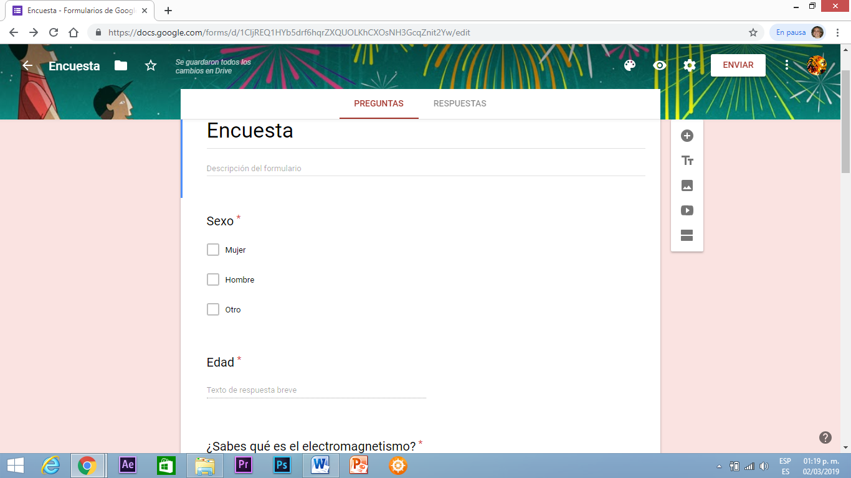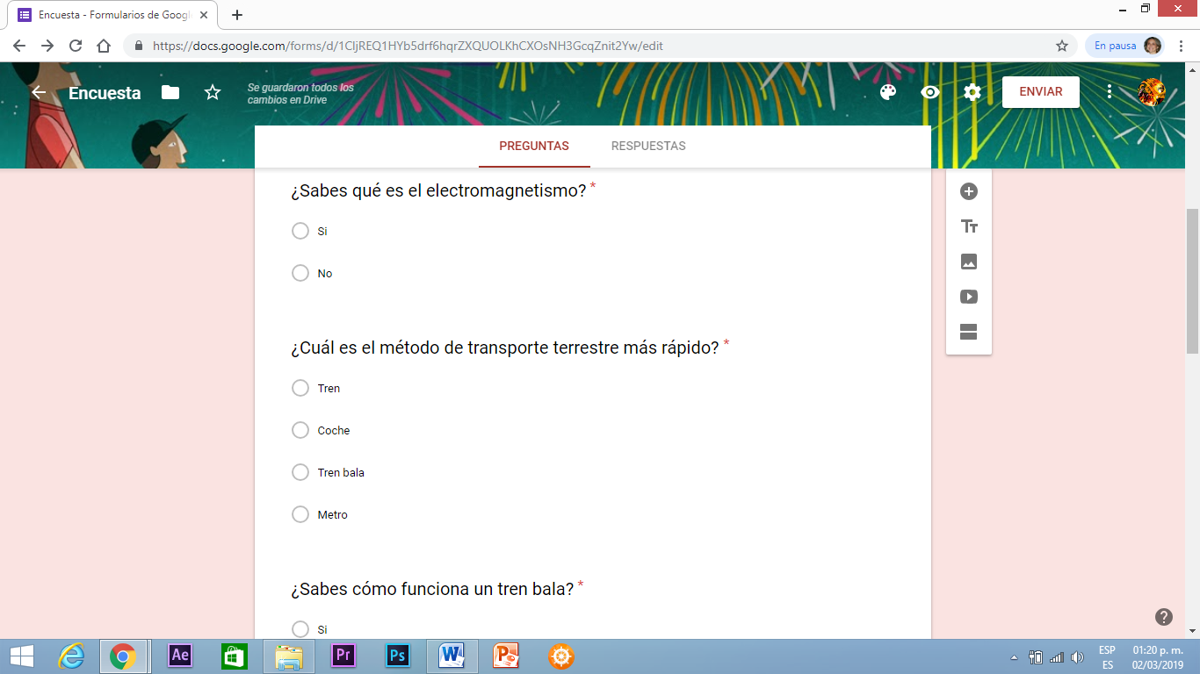Materiales: se realizará una encuesta en internet por Google Drive. https://docs.google.com/forms/d/e/1FAIpQLSfG1JzazP0mSchUyETI4oGu4nfHiEHc0z8yQKja89sydJ9JTQ/viewform

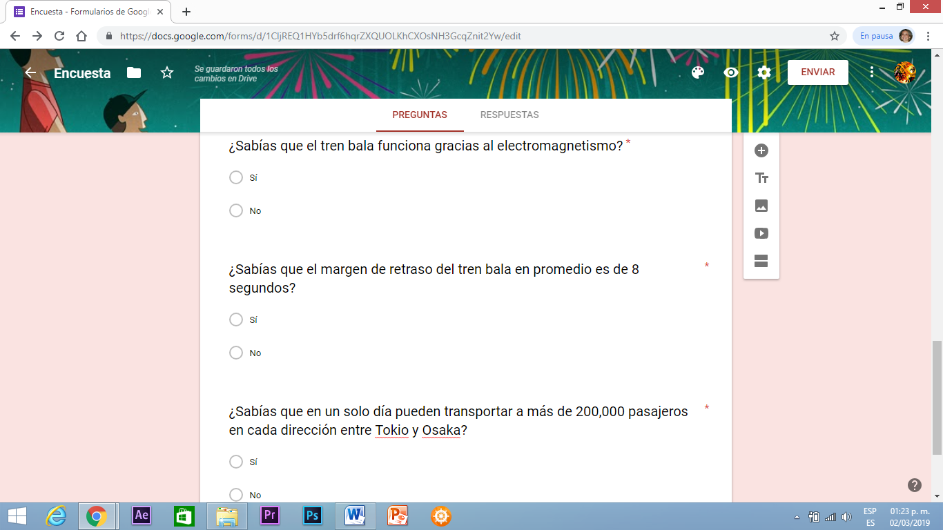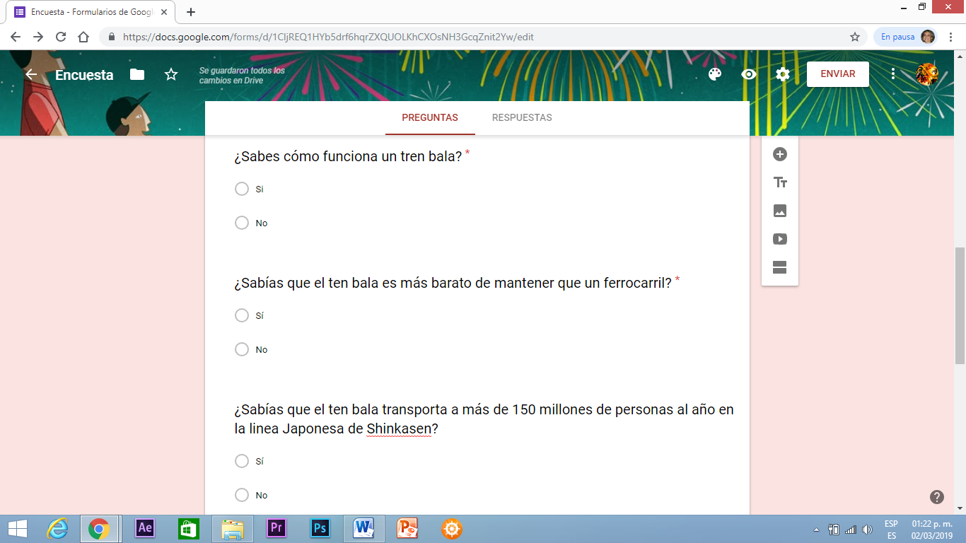

11

Procedimiento: Primero se pensó en el tema de electromagnetismo y después se centró en el electromagnetismo y sus aplicaciones, en este caso el tren bala. Después se realizó toda la investigación teórica acerca de los conceptos, aplicaciones, ventajas y desventajas. Luego se formuló una encuesta acerca del tema de electromagnetismo y el tren bala. La encuesta no tarda más de cinco minutos en responderse y es individual. Por último se analizaron los datos y se expusieron los resultados de los datos obtenidos.

**Hipótesis:**

H(A): Debido a su funcionamiento el tren bala si es el método de transporte terrestre más eficiente y rápido.

H(O): Debido a su funcionamiento el tren bala no es el método de transporte terrestre más eficiente y rápido.

12

12

**Resultados**

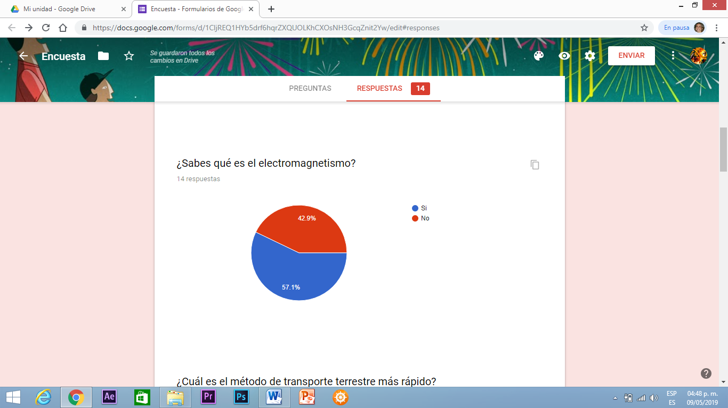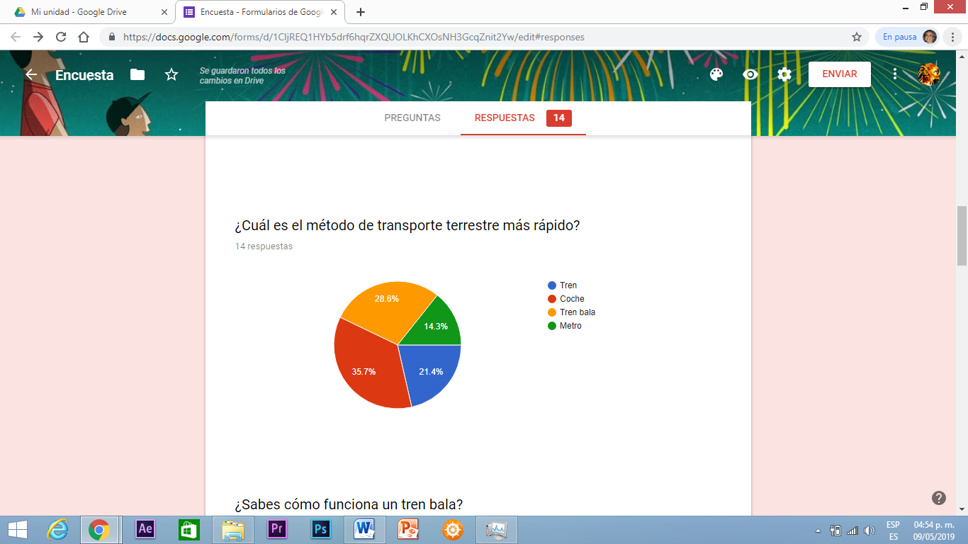La encuesta fue resuelta por catorce sujetos de los cuales siete fueron mujeres ~~i de igual manera fueron siete hombres~~. La edad más pequeña fue de diez y seis y la más grande de cincuenta~~. Se dio~~ , con un promedio de edad de veintiséis años, la mayoría de entre veinte y veintisiete. Con relación a las preguntas, a continuación se muestran las gráficas junto con sus preguntas.

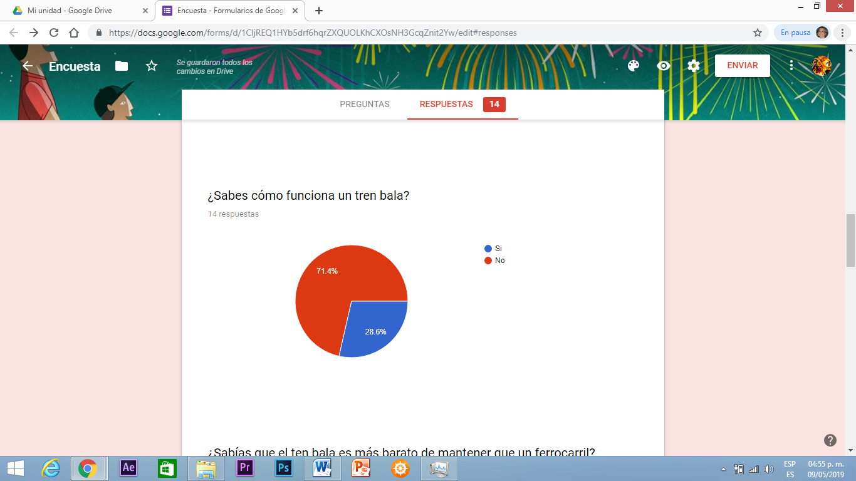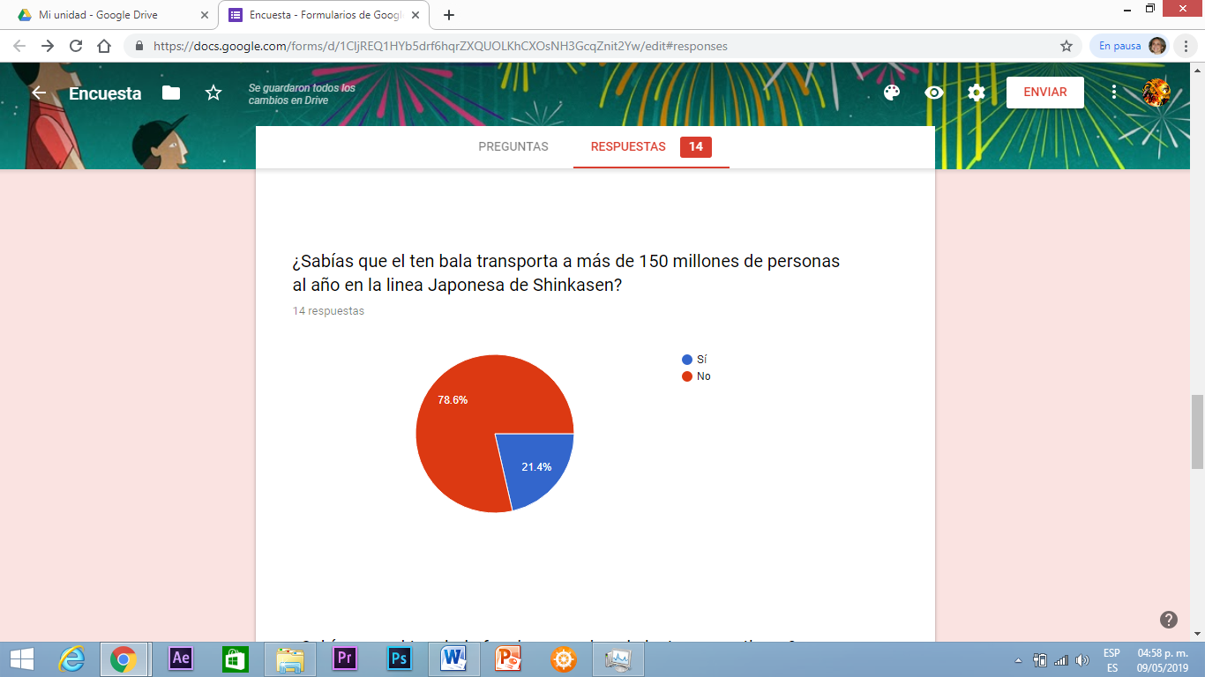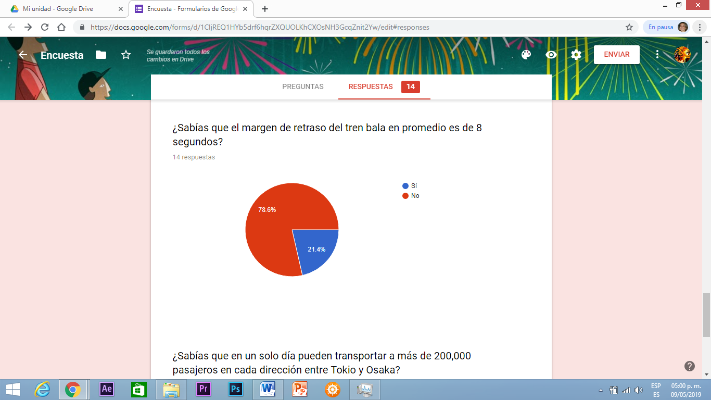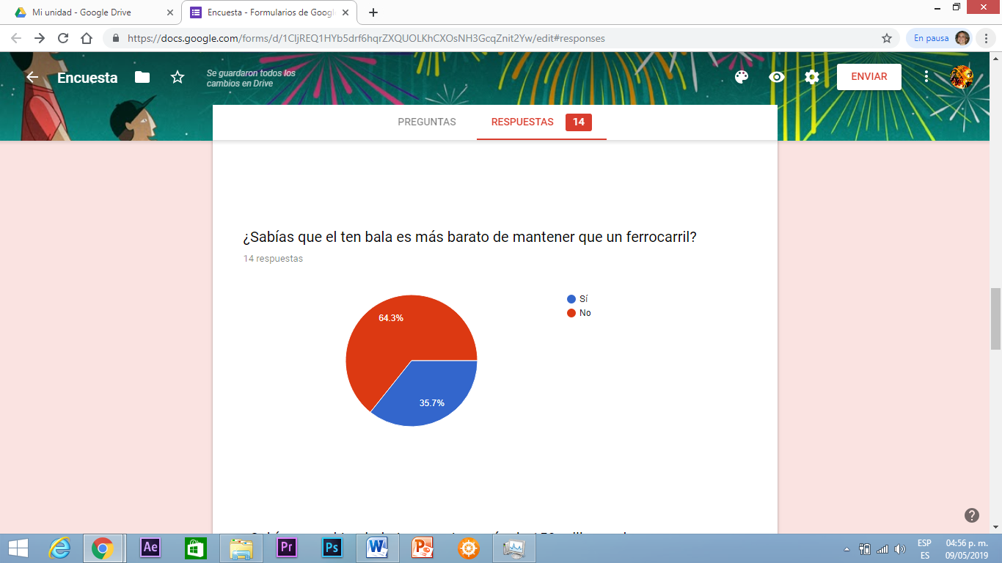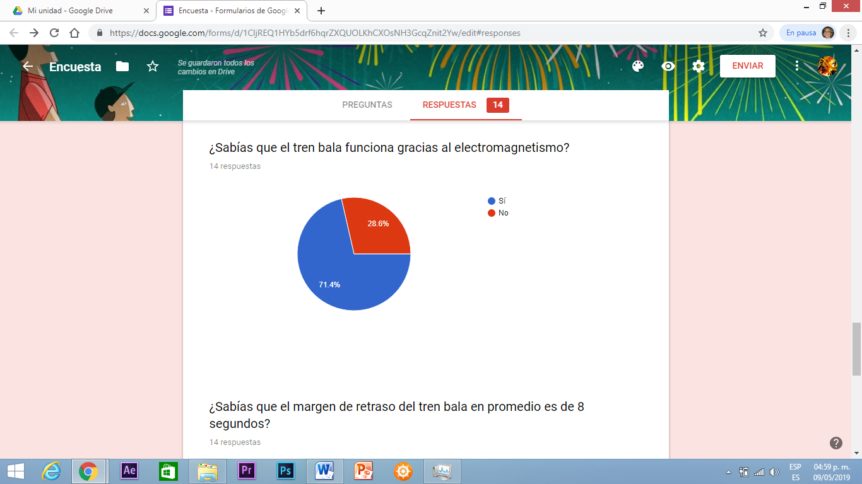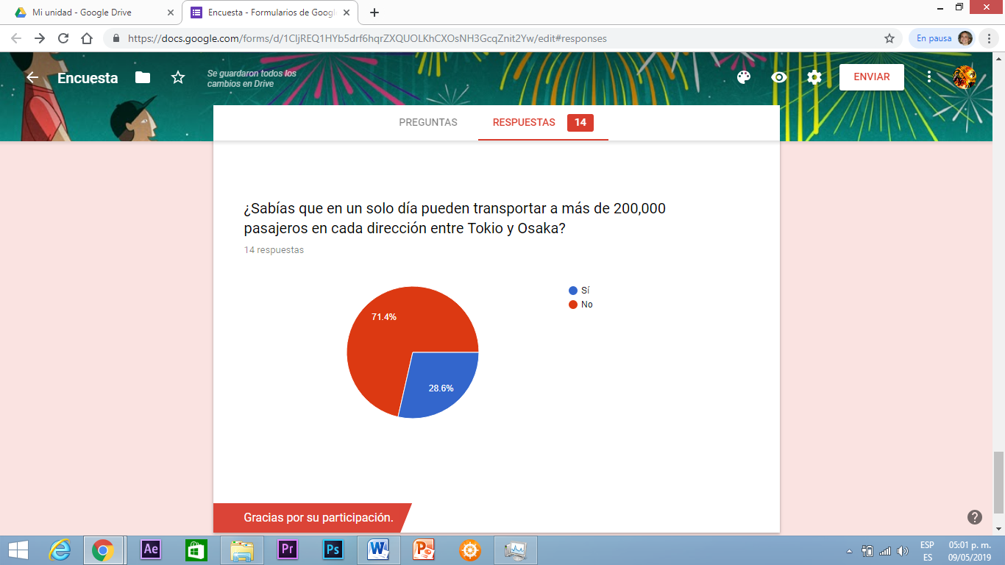

13

Como se pudo observar en las gráficas la gran mayoría de las personas que contestaron esta encuesta no sabían cosas específicas como el tiempo de retraso o la cantidad de personas que viajan en un día o que el tren bala es más barato de mantener que un ferrocarril. Sin embargo ~~las personas~~ la mayoría contestaron que sabían lo que es el electromagnetismo, a pesar de que no sabían que se usaba para mover el tren bala. La evaluación más impactante fue la del medio de transporte más rápido, en el cual, la mayoría contestó que era el coche.

14

**Discusión**

Los resultados obtenidos fueron de gran importancia porque gracias a ellos, se puede saber que la mayoría de las personas saben a cerca del electromagnetismo mas no saben sobre sus usos y aplicaciones. Lo que la encuesta también nos ayudó a ver es que la gente está mal informada sobre la velocidad de los métodos de transporte terrestres.

La mayoría de la gente no supo que había un tiempo menor de diez segundos de retraso en cada tren ni la cantidad de gente que podía transportar un tren bala en un día, lo que nos dice que si estuvieran mejor informados sobre el tren bala tal vez sugerirían que se construyera uno en el país.

Se esperaba que los participantes respondieran sabiendo sobre el electromagnetismo y las aplicaciones y usos que se tienen. Lo que nos dice la encuesta es que si la gente supiera sobre los beneficios que ofrece el saber aplicar el electromagnetismo en medios de transporte, tal vez hoy en México se estaría pensando en la construcción de uno, o se estaría invirtiendo en aprender a utilizar el electromagnetismo.

Como mencionado con anterioridad al día se transportan más de doscientas mil personas al día entre Tokio y Osaka, esto es un transcurso promedio de 5209.23 km (Hurst.M, 2013). Haciendo la comparación con México, la distancia promedio desde la Ciudad de México (CDMX) a la ciudad de Oaxaca es, en cuestión de quilómetros, la más cercana a los 5209.23km entre Tokio y Osaka.Al día salen setenta y siete autobuses con capacidad de treinta y seis personas por autobús, lo que nos dice que se transportan dos mil setecientos setenta y dos personas al día a Oaxaca (busbud, 2019).

15

16

**Conclusiones**

Gracias a la investigación se puede afirmar que el tren bala es el método de transporte terrestre más eficiente y rápido que existe hoy en día gracias al electromagnetismo.

Se acepta la hipótesis que aclara que debido a su funcionamiento el tren bala si es el método de transporte terrestre más rápido y eficiente que existe hoy en día.

La inclusión de citas y/o referencias bibliográficas fue imprescindible para la elaboración de este trabajo gracias a que sin ellas el trabajo no tendría alguna validez. Además ellas aportan al trabajo un sustento con el cuál los argumentos que se exponen sobre el tren bala y el electromagnetismo tienen validez y peso ante los demás.

Este estudio aporta y destaca la importancia del electromagnetismo y sus usos en la vida cotidiana. Lo que también comparte esta investigación es que abre las puertas a una nueva forma de transporte terrestre por la cual México podría optar para así poder ser mucho más eficiente en su forma de transportarse alrededor de la república. Creo que el estudio tiene bastante relevancia debido a que el electromagnetismo tiene muchas aplicaciones y es una ciencia en desarrollo, la cual destaca un muy buen uso que se le puede dar al poder optimizar y mejorar la eficiencia de los trenes y medios de transporte terrestres.

17

**Bibliografía:**

ALTONIVEL. (2011). Trenes bala: velocidad de alto impacto. 07/12/18, de ALTONIVEL Sitio web: <https://www.altonivel.com.mx/estilo-de-vida/11685-trenes-bala-velocidad-de-alto-impacto/>

Anónimo. (2009). Electromagnetimo. 07/12/18, de EcuRed Sitio web: <https://www.ecured.cu/Electromagnetismo>

Blogdiario. (2016). VENTAJAS Y DESVENTAJAS. 08/12/18, de blogdiario Sitio web:

<http://electro111306.blogspot.es/1459274749/ventajas-y-desventajas/>

busbud. (2019). Encuentra los boletos más baratos de Ciudad de Mexico a Oaxaca. 09/05/19, de busbud Sitio web: https://www.busbud.com/es-mx/autobus-ciudad-de-mexico-oaxaca/r/9g3w81-9g51p1

Campillo.S. (2015). Así funciona el maglev, un tren que vuela a 600 kilómetros por hora. 07/12/18, de hipertextual Sitio web: <https://hipertextual.com/2015/04/maglev-asi-funciona-tren-vuela-600-kilometros-hora>

Campillo S. (2017). Estas son las cuatro fuerzas que dominan el universo. 08/12/18, de hipertextual Sitio web: <https://hipertextual.com/2017/03/fuerzas-fundamentales-del-universo>

Hurst.M. (2013). El milagroso tren bala japonés. 07/12/18, de Yorokobu Sitio web: <https://www.yorokobu.es/el-milagroso-tren-bala-japones/>

18

JapanRailPass. (2014). El Maglev japonés, el tren bala más rápido del mundo. 07/12/18, de JapanRailPass Sitio web: <https://www.jrailpass.com/blog/es/maglev-tren-bala>

Monica. (2010). Aplicaciones y Usos. 07/12/18, de Happy Blog Sitio web: <https://monica898.wordpress.com/about/cuarto-periodo-electromagnetismo/aplicaciones-y-usos/>

Sildavia Viajes. (2017). TREN BALA DE JAPÓN Y JAPAN RAIL PASS. 07/12/18, de SILDAVIA Sitio web: <https://www.sildaviaviajes.com/tren-bala-de-japon-japan-rail-pass/>

19

14

1. Superconductor es un adjetivo que se aplica a aquellos materiales que, al ser enfriados, dejan de ejercer resistencia al paso de la corriente eléctrica. De este modo, a una cierta temperatura, el material se convierte en un conductor eléctrico de tipo perfecto.
2. Es la red ferroviaria de alta velocidad de Japón